

高爾夫》世界排名第二十六週，潘政琮瞄準奧運開始搶分
羅開Golf 頻道 – 2015年6月30日 下午3:42
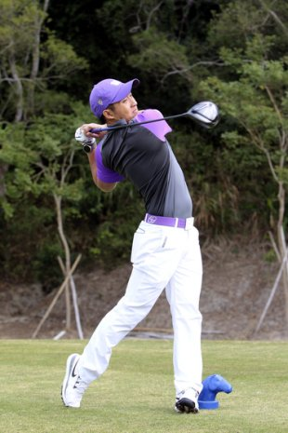
【羅開新聞中心Minsey Weng綜合報導】美國公開賽慘遭淘汰的左手重砲手Bubba Watson（布巴•華生），隔週在自己贏得美巡賽首勝的TPC at River Highlands（河流高地球場）重溫舊夢，雖然差點讓煮熟的鴨子飛走，最後仍順利在延長賽守住Travelers Championship（旅行家錦標賽）的果實，獨得四十六分，世界排名重返第三。
近況絕佳的英格蘭選手Paul Casey（保羅•凱西），靠著十六和十七洞連續博蒂，取得延長賽的一席之地，可惜仍無力翻盤。這是凱西今年球季所繳交的第六張前十佳績，進帳27.60分，排名再從三十五推升至二十三位，目前在所有英格蘭人中僅次於第七的Justin Rose（賈斯汀•羅斯）。
至於在Chambers Bay（錢伯斯灣）並列六十四的我國職業新鮮人潘政琮，上週也獲邀參加旅行家錦標賽，以低於標準桿七桿並列二十五，獲得2.03分，兩役合計賺到3.53分，一舉挺進千大行列的九百四十一名。
同期間在德國上演BMW International Open（國際公開賽），陣中來了不少世界級球星，包括排名第七的瑞典球王Henrik Stenson（亨瑞克•史坦森），不過以一桿之差敗給多獲得一週休息的西班牙選手Pablo Larrazabal（帕布羅•萊拉查寶）。
史坦森連續兩年屈居第二，差別在於這回進步至單獨第二，拿到19.20分的安慰獎，排名小升一席。萊拉查寶則贏得生涯第四座歐巡賽，外加三十二分的豐厚報酬，暫居六十九名。
至於日巡賽所安排的新賽事－ISPS HANDA Global Cup（全球盃），場中也來了不少前一週還在華盛頓州的頂尖高手，不過只能在旁觀看武藤俊憲（Toshinori Muto）於延長賽對決菲律賓選手郭瑞霖（Angelo Que）。擁有地主優勢的武藤俊憲技高一籌，贏得價值二十四分的冠軍盃，排名前進至一百四十二，而郭瑞霖拿到14.40分，剛好卡住二百名的整數關卡。
美、歐兩大巡迴賽各自進行旗下的次級賽，美國選手Rob Oppenheim（羅伯•歐潘漢）奪得十四分的Air Capital Classic presented by Aetna（航空首都菁英賽），而英格蘭的Jack Senior（傑克•山尼爾）則搶下十二分的SSE Scottish Hydro Challenge hosted by Macdonald Hotels and Resorts（蘇格蘭挑戰賽），目前分居三百六十九和三百七十五。
再來是七分級的韓巡賽，南韓選手Soo-Min Lee（李洙民）在拿下Gunsan CC Open（群山公開賽）後進步至三百六十八名。
上週另有兩場六分級的賽事，澳洲選手Matthew Giles（馬修•吉利斯）贏得發展賽的The Bali National Golf Resort Championships（峉里錦標賽），而加拿大選手Kevin Spooner（凱文•史本納）帶走The Syncrude Boreal Open Presented by AECON（波瑞爾公開賽）。

